Форма № 2

**ІНФОРМАЦІЯ ПРО РЕАЛІЗАЦІЮ БЛАГОДІЙНОГО ПРОЕКТУ**

**МІЖНАРОДНИЙ БЛАГОДІЙНИЙ ФОНД «УКРАЇНА 3000»**

**ВОСЬМИЙ ВСЕУКРАЇНСЬКИЙ КОНКУРС БЛАГОДІЙНИХ ПРОЕКТІВ**

**«ДОБРО ПОЧИНАЄТЬСЯ З ТЕБЕ»**

Тематичний напрямок проекту: **соціальний, екологічний, культурологічний.**

**І. ІНФОРМАЦІЯ ПРО ПРОЕКТ**

1.1. Назва проекту.

**“Вогник добра – воїнам АТО»**

1.2. Виконавці проекту (кількість та категорія).

**Учні 1-9 класів, вчителі школи, громадськість села.**

1.3. Партнери та спонсори проекту (якщо є).

**Магазин «Турист» ( м.Івано-Франківськ), громада села Дубенки**

1.4. Цільова аудиторія (кому саме надається допомога).

**Військовослужбовці, добровольці зони АТО.**

1.5. Географічна територія, на яку поширюється діяльність проекту.

**Село Дубенка Тернопільської області, зона АТО.**

1.6. Терміни реалізації проекту.

**Вересень-грудень 2014 року.**

**ІІ. ОПИС ПРОЕКТУ**

Час, у якому перебуває наша держава, дуже складний. Кожен громадянин України повинен відчути серцем біль, який ми отримуємо від ворога на сході України. І тому сьогодні ми підтримуємо благодійною діяльністю тих воїнів АТО, які віддають своє життя за нас, щоб ми в майбутньому жили в мирі та спокої

**«Коли ти твориш добро, сам відчуваєш якесь радісне задоволення та природну гордість, яка є супутницею чистого сумління» (М.Монтень).**

2.1. Завдання проекту.

- формувати в учнів найбільш значущі цінності народу: патріотизм і розуміння значення

життя, як найвищої цінності;

- моральна та матеріальна підтримка воїнів АТО на сході України;

* розвивати добро, милосердя серед школярів;

- створення умов для впровадження волонтерства у навчально-виховному закладі;

* виховувати любов, милосердя до ближнього свого.

2.2. Стислий опис проекту.

Наша школа активно включилася в дію проекту «Добро починається з тебе». В рамках цього проекту ми спрямували свою діяльність на проведення шкільних благодійних акцій, щоб підтримати воїнів АТО, які перебувають на сході України.

* Участь у Всеукраїнській акції «Лист пораненому»;
* Збір коштів на закупку спальних мішків, які будуть передані воїнам;
* Урок мужності, присвячений подіям в зоні АТО;
* Проведення фестивалю «Свята Покрова» присвяченого відзначенню 100 – річниці легіону українських Січових стрільців, Героям Майдану, воїнам АТО ( фінансова допомога громади села та школи воїну АТО Денисюку Сергію Зеновійовичу );
* Виготовлення оберегів Святого Миколая воїнам АТО;
* Написання Новорічних та Різдвяних привітань воїнам АТО;
* Флеш – моб «Єдина Україна»

**ІІІ. ОПИС ДІЯЛЬНОСТІ** (**1 січня 2014 року – 15 січня 2015 року**)

3.1. Перелік заходів, що були проведені в рамках реалізації проекту в період з

**1 січня 2014 року – 15 січня 2015 року.**

* Учні нашої школи активно взяли участь у Всеукраїнській акції «Лист пораненому». Вихованці школи із задоволенням писали листи тим, хто далеко від дому, від рідних і стоїть під кулями. Підтримували їх морально і психологічно .Це учні 5 – 9 класів**. «Лиш народи, явлені у Слові, достойно можуть жити на землі» (Ліна Костенко) ( вересень).**
* Матеріальна допомога зі сторони вчительського колективу та магазину «Турис»т м. Івано - Франківськ на суму 1800 гривень для закупівлі спальних мішків (сума одного зимового мішка 590 гривень), для воїнів в зону АТО.**( жовтень)**
* Загальношкільний урок мужності **«Ми хочемо миру і спокою для себе і для всіх» С.Сосюра**

**( листопад)**

* Загальношкільні акції «Напиши лист солдатові», «Привітай солдата зі святами», «Оберіг для захисника України» **( вересень-грудень)**
* Провівши фестиваль «Свята Покрова», який був присвячений відзначенню 100 – річниці легіону українських Січових стрільців, Героям Майдану, воїнам АТО ( кошти зібрані волонтерами школи ,були передані матері воїна АТО Денисюк Марії Михайлівні, яка прживає с. Залісся Монастириського району Тернопільської області на закупку необхідних речей для її сина, воїна АТО - Денисюка Сергія Зеновійовича**)(листопад) (додаток 1, 2)**
* Пошукова робота серед учнів 5-9 класів по збору даних «Воїни небесної сотні»(загиблі в зоні АТО з числа жителів Тернопільської області ). **( вересень – листопад) ( додаток 3, 4)**
* Виготовлення оберегів Святого Миколая воїнам АТО (допомога пароха о. Ігоря с. Дубенки ). **(грудень)**

**( додаток6)**

* Флеш – моб «Єдина Україна»(**додаток 5)**

**ІV. РЕЗУЛЬТАТИ РЕАЛІЗАЦІЇ ПРОЕКТУ**

4.1. Основні результати реалізації проекту.

- Надано матеріальну допомогу та моральну підтримку тим, хто несе службу в зоні АТО;

- Учні школи напрацювали певний соціальний досвід щодо організації та проведення волонтерських акцій;

- Вихованці молодших класів, відчули важливість своєї причетності до волонтерства.

4.2. Вплив проекту на місцеву громаду.

Односельчани радо відгукнулися на участь в зборі коштів та продуктів, які були передані в зону АТО.

4.3. Проблеми, що виникли під час реалізації проекту.

Інколи приходилося чекати довго на транспорт, котрий буде відправлятися в зону АТО.

4.4. Перспективи розвитку проекту.

Ми думаємо, що такі проекти є довготривалими, благодійними, виховуючи ми,бо як **сказав Сенека «Благодіяння треба не розкидати, а розподіляти. Справа не в тому, що ти дав, а в тому, кому ти дав»**

**Додатки**

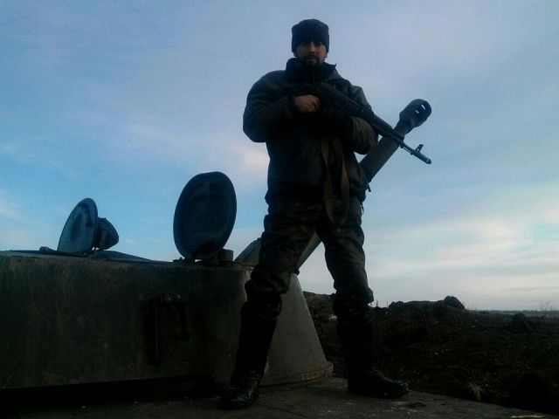

**Додаток 1.Денисюк Сергій Зеновійович народився 24 лютого 1982 р.**

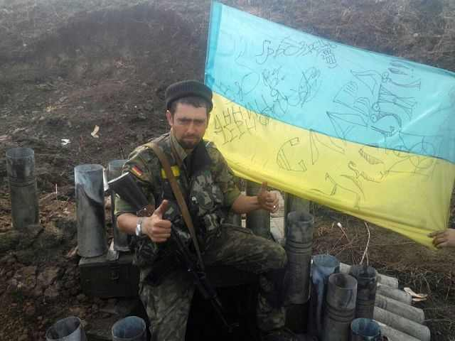

**Додаток 2. Уродженець с. Залісся Монастириського району**

**Тернопільської області**

**перебуває в зоні АТО під Дебальцеве Донецької області**

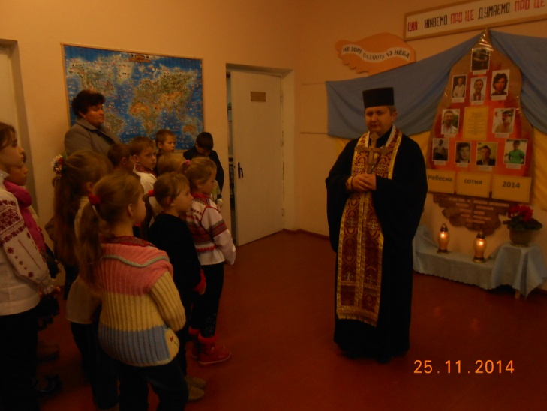

**Додаток 3. Освячення куточка Героям Небесної Сотні (Герої Тернопільщини)**

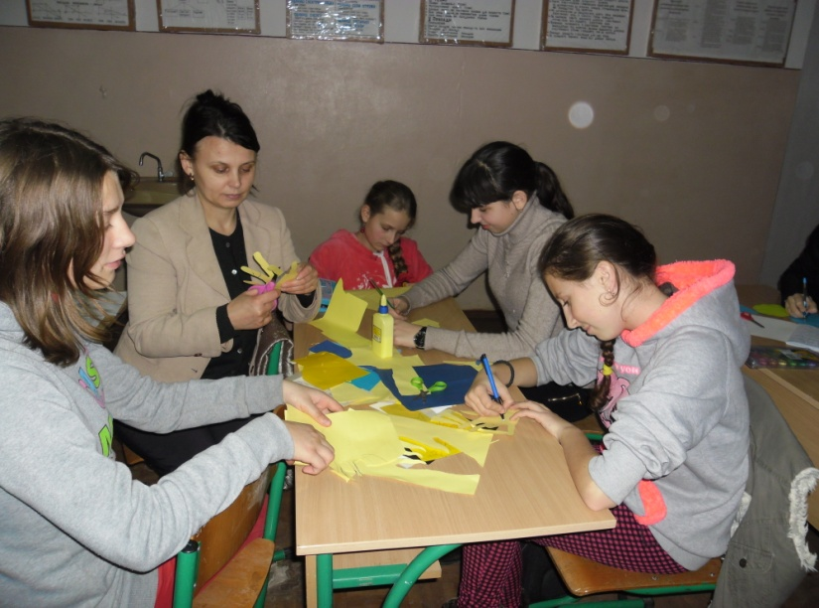

**Додаток 4. Флеш – моб «Єдина Україна»**

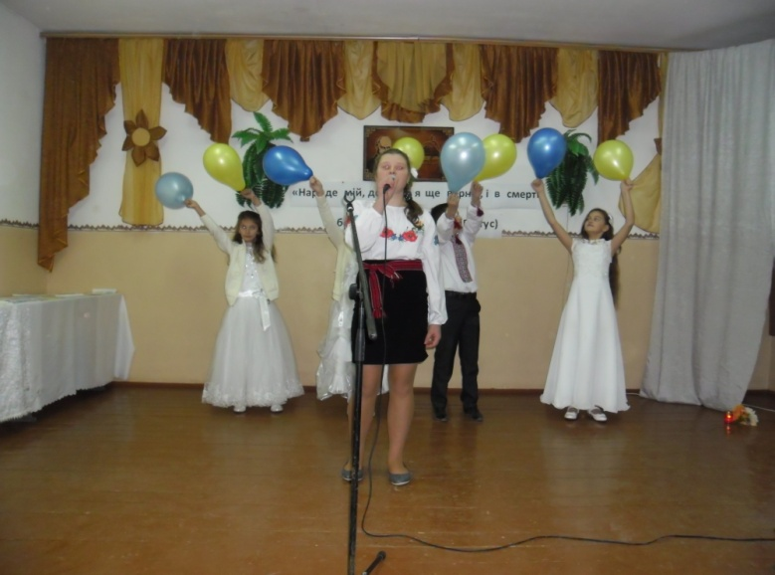

**Додаток 5. Благодійний фестиваль «Свята Покрова»**

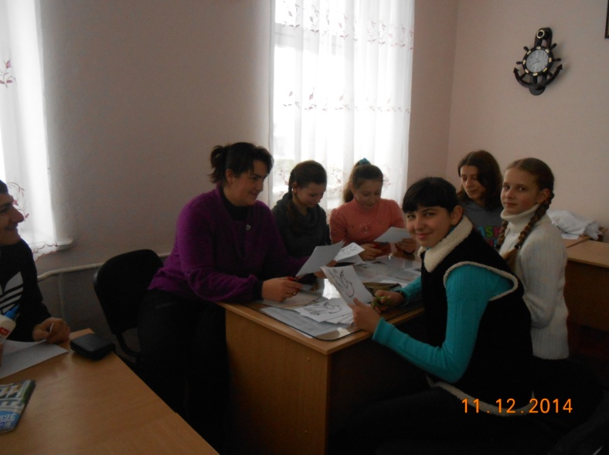

**Додаток 6. Виготовлення оберегів до Святого Миколая**

**воїнам АТО учнями 8 класу**